“锦汕添花”促消费品牌培育相关内容介绍

一、活动要素
（一）活动品牌和标识
活动品牌：“锦汕添花”
活动标识：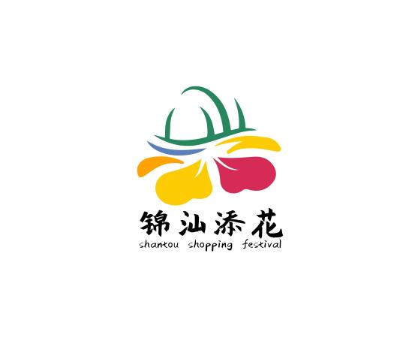
培育时间：2023年至2027年
（三）活动主体
通过比选的方式确定活动主体，活动主体包括：大型商业综合体、本地步行街（商圈）、夜经济消费聚集区、大型连锁经营企业、大型商场超市、行业（商）协会，以及在本市有影响力、推动力、凝聚力的消费体和聚集区等。
活动主体严格按照申报提交的活动方案开展活动、注重活动效果和宣传、活动后形成分析报告（重点包含以数据形式展示的活动总体成效、宣传报道情况情况等）、做好活动宣传及我局委托的其他服务。在醒目位置设置主题相关名称及标识，按实施计划加快执行进度，及时总结做法和亮点，形成可复制、可推广的创新模式。
（四）活动宣传
有规划、全方位、高质量推动促消费宣传工作，突出消费亮点和人民群众喜闻乐见的信息，丰富宣传手段，创新宣传方式，量化宣传效果，力求扩大活动宣传的覆盖面和影响力。结合重要消费节点，通过制作专题宣传片、公众号推文、电视电台广播宣传等，充分利用本地主流媒体、新媒体平台，多渠道、多层次宣传推广，及时发布最新促消费活动消息，宣传消费促进活动情况，以达到对活动进展、政策亮点、工作成效等进行多渠道宣传报道，营造良好的消费氛围，形成全面促进消费的良好舆论环境，打造“锦汕添花”促消费品牌。
二、活动内容
（一）每年活动计划
1.第一季度以“锦汕添花·绿色鮀城”为主题，举办绿色消费、汽车展销等活动。每年1-5月份期间，在汕头市内举办汽车展销活动和新能源汽车展销活动，组织汽车企业参加。在汕头市内举办绿色消费主题活动，联动商户，设置多种低碳场景，创新活动形式。
2.第二季度以“锦汕添花·家己人汕趣味”为主题，举办家电、家具、家装围绕“三家”主题等活动。每年4-7月份期间，在汕头市内举办家电、家具、家装围绕“三家”主题等活动。
3.第三季度以“锦汕添花·汕顶好鮀城味”为主题，举办美食或具有本地特色的活动。每年7-10月份期间，在汕头市内举办具有本地特色的促消费活动，组织商户参加，设置具有潮汕元素或特色元素的消费场景。
4.第四季度以“锦汕添花·来踢桃逛年货”为主题，举办买年货主题活动。每年10-12月份期间，在汕头市内举办和年货主题相关的促消费活动，设置具有过年氛围的消费场景。

